Ines HARRAOUI
Numéro étudiant : 21204796
Groupe ScFo 13-2b

Rapport IHM

Projet : Détecteur de gaz

- Storyboard
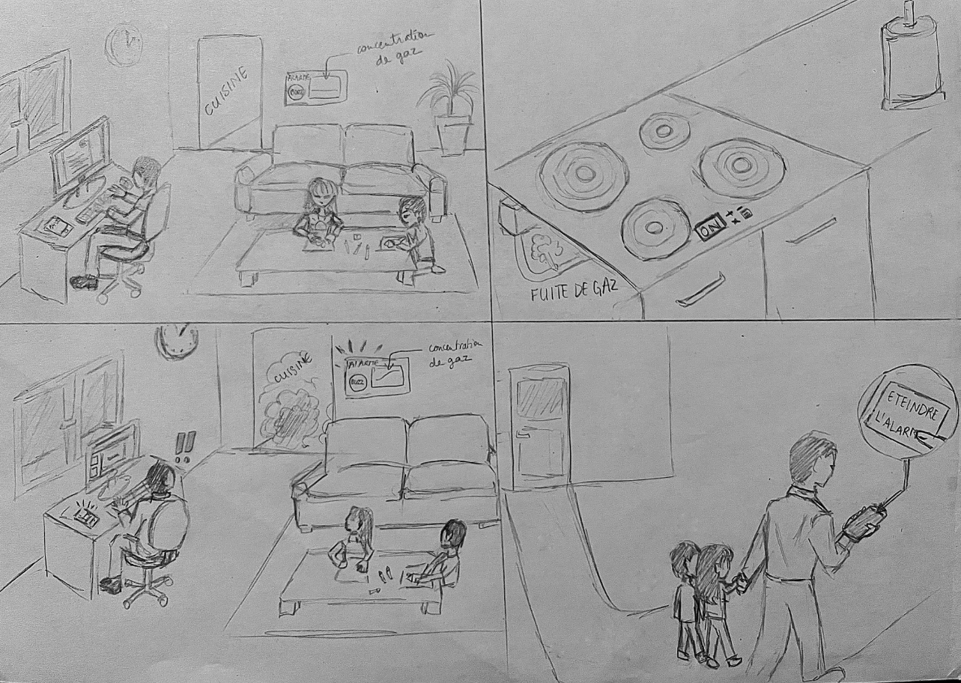

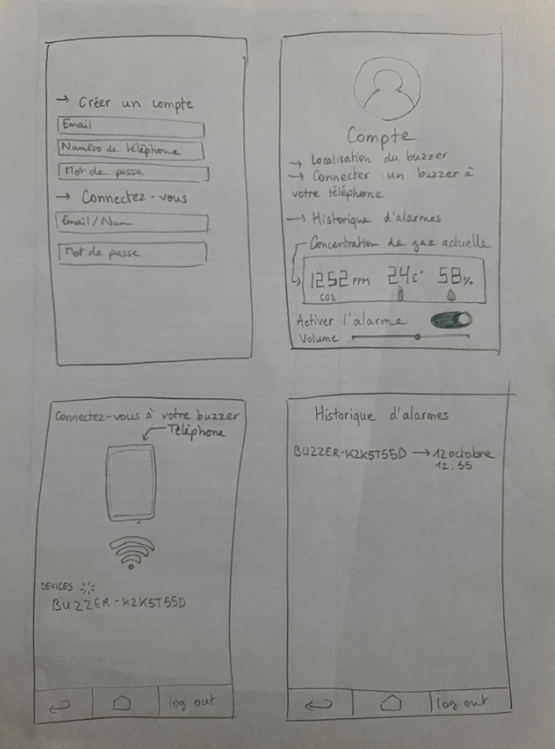
- Maquette
2
1
(6 vignettes)

- =création/connexion du compte
- = page d’accueil
- = connexion de l’appareil au détecteur de gaz
- = historique d’alarmes
- = carte de localisation du détecteur de gaz
- = notification d’alarme du détecteur de gaz
4
3

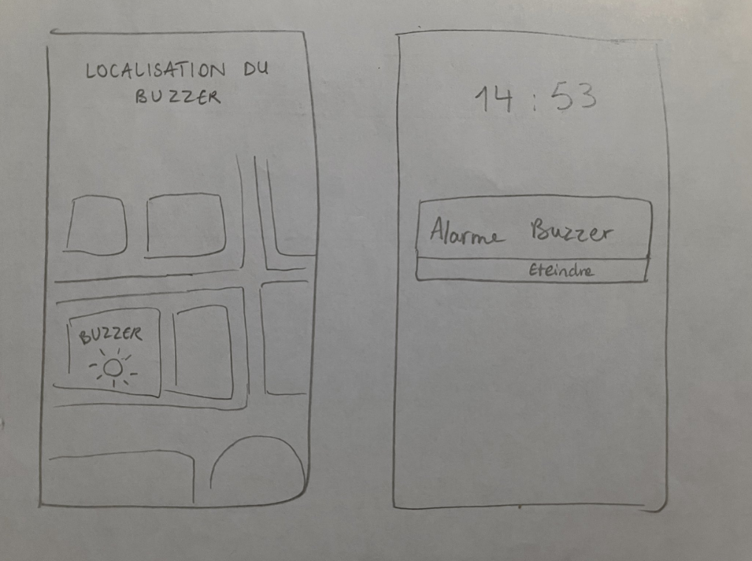
6
5

Détecteur de gaz

- Plan d’évaluation

- Test 5 secondes

Nom de l’utilisateur | Test 5 secondes
Kamila | Création d’un compte et localisation de l’objet
Cassandra | Concept de prévention sur la concentration de gaz
Andréa | Création d’un compte
Pierre | Concept d’alarme dans un endroit géolocalisable, que l’on peut éteindre à l’aide d’un buzzer

- Liste de tâches :
  - Désactiver l’alarme
  - Eteindre l’alarme
  - Voir si l’alarme a sonné le 12 octobre
  - Consulter la concentration de gaz actuelle autour du détecteur

- Test d’utilisateur

Nom de l’utilisateur | Tâche réussie ? | Temps mis | Nombre d’actions | Commentaires
Kamila | Oui | 5 secondes | 2 | Propose d’ajouter une interface dans laquelle tous les détecteurs de gaz connectés à un même appareil auraient leurs propres données (concentration, historique etc.) On pourrait alors comparer concentration de plusieurs endroits simultanément
Cassandra | Oui | 1 seconde | 1
Andréa | Oui | 1 seconde | 2
Pierre | Oui | 2 secondes | 2 | Afficher les données de la qualité de l’air en tête de la page d’accueil

- Analyse de l’évaluation

Interface problématique | Problème relevé | Nombre d’utilisateurs concernés | Proposition de solution
1 interface manquante | On ne peut se connecter qu’à un détecteur | 1 | Ajouter une interface regroupant tous les détecteurs de gaz connectés et afficher leur page d’accueil en sélectionnant l’un d’entre eux

N.B : le buzzer est en fait le détecteur de gaz.

